【噴霧消毒】 ベンザルコニウム塩化物液10％を用いた消毒方法
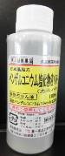
≪注意≫
- 浸水による壁、柱、床、畳、家具、調度品、浴室等の汚れを落とした後、
消毒するために使用してください。
② 使用時は、必ず「マスク」と「ゴム手袋」を着用してください。
③ 消毒液は薄めて使用してください。
④ 絶対に飲まないでください。
➄ 万一目に入った場合には、直ちに水で十分に洗い流してください。
⑥ その他、消毒液のラベルに記載されている注意事項をよく読んで使用してください。

≪手順≫
１ 消毒したい場所の汚泥を水ぶき等できれいにした後、乾燥させておきます。
※ 汚れがあると、消毒液の効果が激減します。
２ ５００倍にうすめた消毒液を噴霧機や霧吹きに入れ、消毒したい場所が濡れる程度に噴霧します。
※ 噴霧時は、「マスク」「ゴム手袋」に加え、「ゴーグル」を必ず着用してください。
※ 保健所貸出の噴霧機の使用方法は、「加圧式手動噴霧機取扱説明書」をご覧ください。
３ 風通しをよくして、そのまま乾燥させます。水拭きする必要はありません。
５００倍にうすめた消毒液の作り方 （水２ℓに対して、消毒薬４ml）
用意するもの
①消毒薬 ②カラのペットボトル ③マスク ④ゴム手袋 ➄ゴーグル

その1
ペットボトルに水２ℓを
入れます。
その２
消毒薬を約４ml
（消毒薬のキャップ0.6杯分）
を加え、よく混ぜます。

その３
５００倍にうすめた消毒液の
でき上がり。

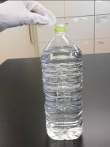
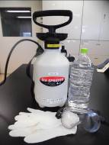
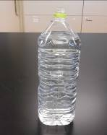
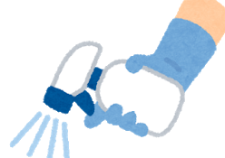

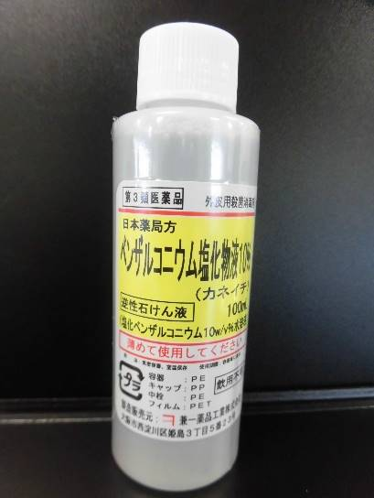

使用法などでご不明の点がありましたら、以下までお問い合わせください。
大田区保健所 生活衛生課 （電話 03-5764-0694）
令和3年度作成

